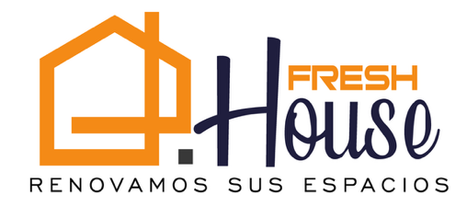
ACTA DE ENTREGA DE OBRA

NOMBRE DE LA OBRA: RESTAURACION FACHADAS EDIFICIO LOS MADRIGALES
DIRECCION: Cra. 16 # 5N – 61 ARMENIA, QUINDÍO
CONTRATANTE: FREDDY YOHAN VARGAS ARAQUE/ REPRESENTANTE LEGAL
CC: 88.213.182
CONTRATISTA: RENSO ALBERTO MONTOYA UPEGUI / REPRESENTANTE LEGAL FRESHOUSE S.A.S. CC : 98.524.704

FECHA DE INICIO: 7/09/2025 | FECHA DE ENTREGA: 18/03/2026
VALOR INICIAL: $ 107.379.589
VALOR FINAL: $ 107.379.589

En las instalaciones de la obra RESTAURACIÓN DE FACHADAS EDIFICIO LOS MADRIGALES, ubicado en Cra. 16 # 5N – 61 ARMENIA, QUINDÍO, se reunieron FREDDY YOHAN VARGAS ARAQUE quien obra en representación del Contratante y RENSO ALBERTO MONTOYA UPEGUI quien obra en representación del Contratista, para dar entrega y recibo de las actividades contratadas en el Contrato Civil de Obra 2025 Reparación, Fachadas y Cubiertas Edificio Los Madrigales cumpliendo con la calidad de los materiales y su correcta instalación.

Nota: Se presentó una afectación del 40% en los días de ejecución debido a condiciones climáticas adversas y limitaciones de la cubierta, lo cual impactó el avance normal de la obra. Por lo que el personal se tuvo que retirar de labores desde el 19 de diciembre 2025 al 3 de enero 2026. Se realizaron 120m2 adicionales en pintura y resane. Se realizo pintura de carpintería metálica por un valor de $9.000.000 sin costo de adicional, Se pagaron 45 adicionales en protección de cubierta (Teleras) las cuales eran necesarias para el cambio de tejas, pero debido a condiciones climáticas no se pudieron realizar actividades durante estos días.

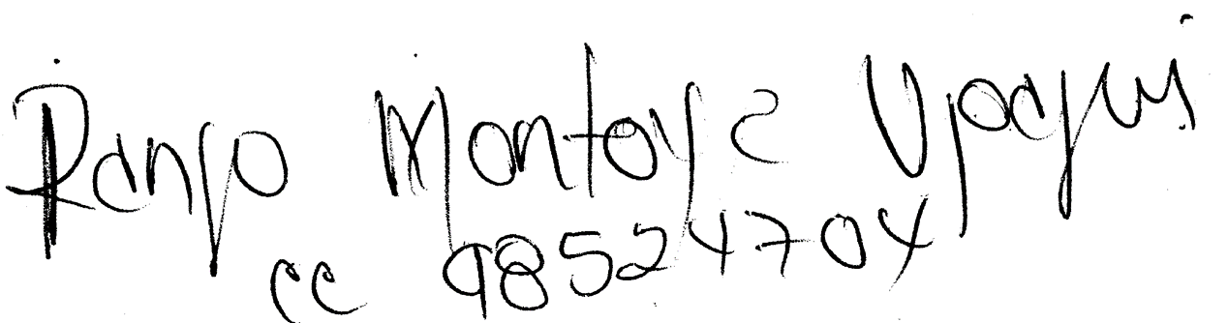
Para constancia se firma en el día 19 de marzo de 2026, por las personas que Intervinieron.

Contratante Contratista

______________________________________
Interventor

